Grozavesti |019
Splaiul Independentei nr. 290, Camin U1

BCCH | Afiseaza | LAC | CID | TRX | Diverse
7 | Grozavesti | 11110 | 10192 | 4  H7, H25, H36, H51 | RAM 111 dBm  2Ter | MB 1  BSIC 57
11 |  |  | 10193 | 4  H11, H16, H27, H48
18 | Giulesti |  | 10191 | 4  H18, H21, H32, H42
639 | - |  | 10195 | 4  H637, H639, H655, H657 | 2Ter | MB 1
645 | - |  | 10196 | 4  H643, H645, H661, H663 | 2Ter | MB 3  BSIC 58  Barred
651 | - |  | 10197 | 2  H651, H669

Vine c
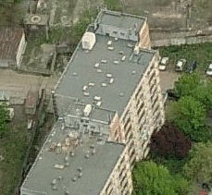
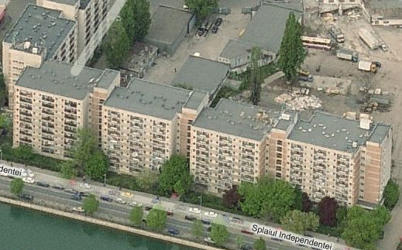
IID din gama 10xx asa ca mai mult ca sigur este vorba de un site foarte foarte vechi, probabil instalat înca de la lansarea retelei din vara 1997. Presupun ca evolutia în zona a fost urmatoarea : cel dintâi site instalat aici în Grozavesti a fost acest 019, apoi la nu prea mult timp a aparut si 2053 la cealalta extremitate a complexului Regie, apoi au venit ca densificare si 4076 intercalat între aceste 2 site-uri, si 4580 de pe fostul sediu KissFM… Este doar o presupunere, dar cred ca nu este prea departe de adevar…
BI_296
BU244

Pe aceasi cladire, la doar câtiva zeci de metri gasesti si Cosmote BU244, iar în cealalta parte (celalalt colt, caminul U4) al imobilului este instalat Orange BI_0296. Connex a implementat aici un shelter, asa ca nu prea putem sa stim ce echipamente au bagat în el ; probabil ca au instalat doua RBS-uri 2206 (câte unul pentru fiecare banda de frecvente), cel dedicat GSM-ului find deja demult la capacitatea sa maxima (12 TRX), iar cel pentru DCS mai aceptând înca 2 TRX-uri… De remarcat ca dupa cum si te puteai astepta este o zona în care se comunica mult, nu ca am gasit eu THR pe vreo celula (era ora prânzului) ci am dat peste destul de mult EX, de exemplu pe BCCH 11 si 18…

Ca si sectoare avem un site care este instalat ca si cum ar fi quadrisectorizat, adica trei sectoare montate la 90° unul de altul : Nord / Est / Sud, si nimic catre Vest (zona plina de camine, dar care este deja luata în primire de 4076 si 2053… poate ca doar la început de tot puteau sa existe câteva probleme cu semnalul, când acele 2 site-uri nu existau înca)…
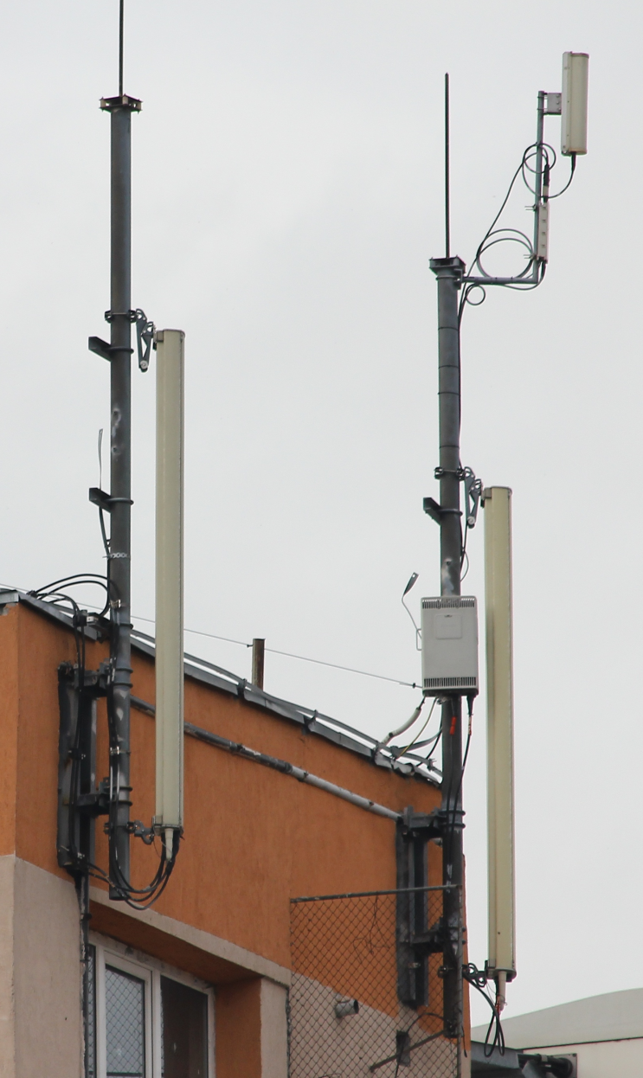
- S1| Cell A| Nord| Giulesti| este sectorul care emite deci spre zona Giulesti, sau mai în apropiere care Bricostore Orhideea si Fabrica de tigarete… Echipat cu doua clasice Kathrein-uri K742 266, cea din stânga (GSM/DCS) fiind parca lejer mai putin îngalbenita de timp decât cea din dreapta (UMTS).
S1

Antena din stânga este decu utilizata pentru GSM + DCS (câte un dTRX pe fiecare feeder, pe ambele benzi de frecvente) iar cea din dreapta este utilizata doar pentru UMTS.

Fapt interesant fata de luna februarie 2010, pe acest sector (si pe S3 la fel) RRU-ul Huawei a fost înlocuit cu noul model, nu prea am idee de ce a fost facuta aceasta schimbare (sa fie oare o chestiune de capacitate mai mare pe aceste noi RRU-uri ?) ! Schimbarea fusese deja facuta în mai 2010 defapt…

- S2| Cell B| Est| Grozavesti| este sectorul care emite drept spre Carrefour Orhideea. Tot doua Kathrein-uri K742 266 conectate exact la fel ca si pe celelalte 2 sectoare : cel din stânga (vizibil mai alb) serveste la GSM/DCS, iar cel din dreapta este utilizat doar pe partea UMTS.

Cum avem 4 + 4 TRX înseamna ca fiecare dTRX merge pe feederul lui catre una din ramurile antenei. Clasic, însa pe GSM ar fi putut sa mai traga înca 2 feederi si sa utilizeze si a doua antena, care nu serveste decât pentru UMTS…

Antenele sunt destul de departate una de alta, am fi putut vorbi de diversitate spatiala dar nu este posibil sa evoci asa ceva din moment ce tot GSM/DCS-ul este emis de o singura antena. De remarcat ca pe acest sector a fost pastrat vechiul RRU. De ce antena GSM/DCS este mai alba (eci teoretic mai noua) decât cea UMTS : este posibil ca în 2004 sa se fi bagat doar modelul UMTS si sa fi lansat vechiul Kathrein Singleband, iar ulterior sa fi introdus si DCS-ul (era deja în 2006 oricum) asa ca au mai introdus înca un Kathrein Dualband. De remarcat faptul ca acest sector suporta o schimbare de LAC : pe Splai spre Casa Radio se trece în LAC 11132 (pe 4580 fostul sediu Kiss) apoi imediat dupa aceea iar schimbi de LAC si treci în 11142 !
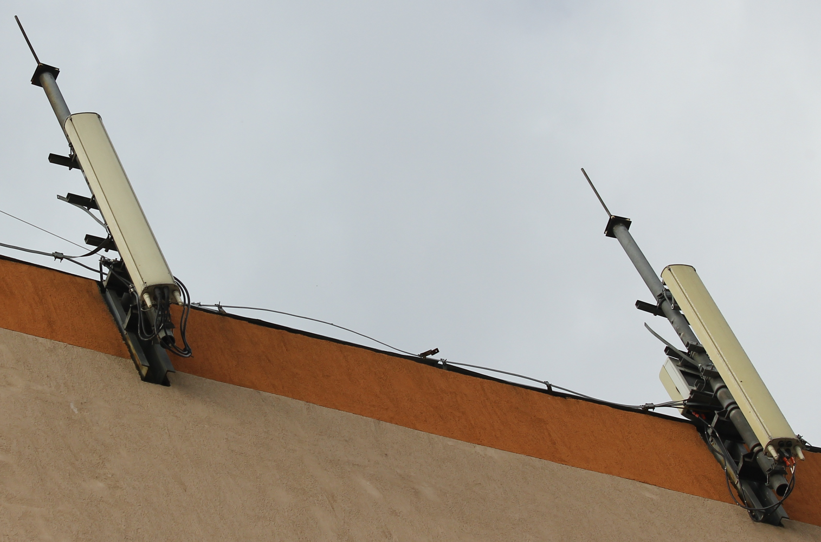
S2

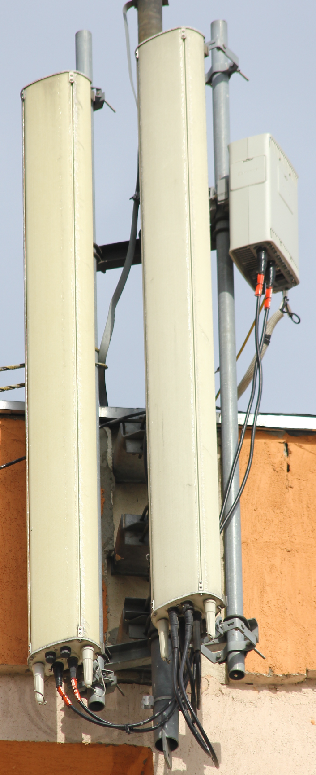
- S3| Cell C| Sud| Grozavesti| emite oarecum tot spre Politehnica. Tot doua Kathrein-uri K742 266 conectate exact la fel ca si pe celelalte 2 sectoare : cel din stânga (lejer de tot mai îngalbenit de timp) serveste doar pentru UMTS, iar cel din dreapta este utilizat pentru GSM / DCS.
S3

Pe acest sector avem 4 TRX-uri pe GSM si doar 2 pe DCS, asa ca pe partea GSM avem doua dTRX-uri care merg fiecare prin feederul lui catre o ramura a antenei, iar pe partea DCS fiecare TRX dintr-un dTRX (daca e vorba de RBS 2206, ca daca o fi un 2202 atunci avem TRX-uri "simple") merge separat catre fiecare ramura a antenei.

Si pe acest sector vechiul RRU Huawei a fost înlocuit cu noul model în intervalul februarie – mai 2010.

Iata care era situatia în Iulie 2006 :

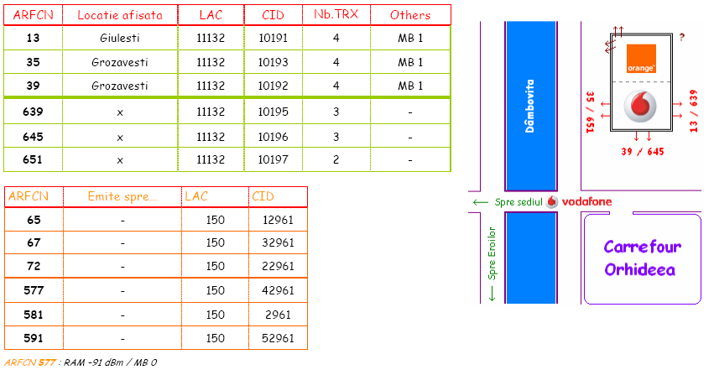
Dupa cum vezi pe partea GSM erai deja la aceleasi capacitati de 4 / 4 / 4 TRX, deci probabil 2206-ul era deja montat. Pe partea DCS capacitatile au fost suplimentate cu câte un TRX pe sectoarele spre Nord si spre Est (Orhideea), si nimic spre Sud (Politehnica).

Remarci ca a fost facut un PDF pe partea GSM de atunci, dar care nu a atins si BCCH-urile DCS care au ramas exact aceleasi ca si acum. Pe atunci aveai desigur tot câte 2 antene/sector. In Iulie 2008 site-ul fusese deja upgraduit la capacitatea de 4 / 4 / x TRX pe DCS, si fusese trecut în actualul LAC 11110…

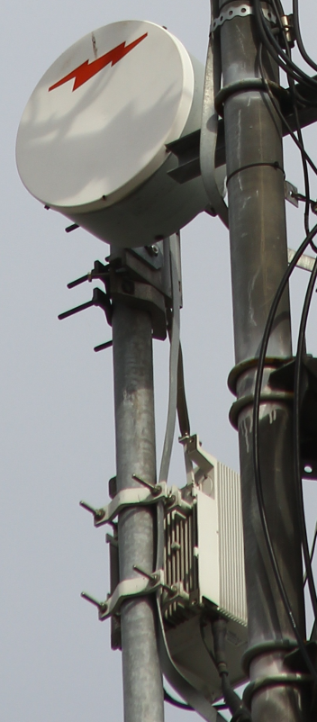
Atât în pozele Bird's eye (destul de vechisoare, anterioare lunii septembrie 2008) de deasupra cât si într-o poza din februarie 2007 se poate vedea cabinetul Siemens utilizat pentru partea 3G, cabinet care desigur a disparut de ceva timp deja, odata cu trecerea pe Huawei : în pozele mele din iunie 2008 se vad deja RRU-urile Huawei (montate în spatele antenei care suporta UMTS-ul).

Ca si LINK avem mai multe antene (una din ele, un Ericsson de 0.3 fiind demontat în aceasta vara) ; presupun ca prima legatura a acestui site a fost acest Andrew cu ODU deportat Harris. Avem si tot felul de antenute de Net…

Ca si BA_List-uri avem ca si celule DCS declarate, pe :

- BCCH 7 celulele 637 / 639 / 641 / 643 / 645 / 647 / 651
- BCCH 11 celulele 637 / 639 / 641 / 643 / 645 / 647 / 649 / 651 / 653
- BCCH 18 celulele 639 / 641 / 645 / 649 / 651

- BCCH 645 celulele 639 / 641 / 647 / 649 / 651
- BCCH 651 celulele 639 / 641 / 645 / 653

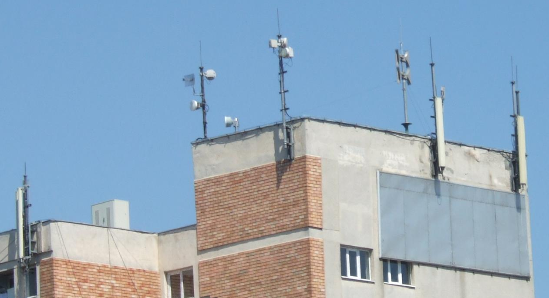
Ericsson 0.3m tip nou
demontat în vara 2010
Ericsson Mini-Link BAS 0.2m probabil spre 4076
21/07/2007

MW-ul Andrew + ODU Harris

Vechiul cabinet Siemens 3G

Nu stiu exact când au introdus DCS-ul, oficial au obtinut dreptul de a utiliza banda 1800MHz din ianuarie 2003, iar prin primavara 2004 aparusera deja trase de DCS în Bucuresti... de exemplu aici la Orhideea (gasit pe Softpedia) : se pare ca erau tot câte 2 antene/sector, însa una din ele era Dualband (4 feederi), si în Netmonitor aveai Hopping pe 2 frecvente în DCS ! Asta ar fi în favoarea faptului ca antenele au fost montate diferentiat : vezi si în poza de deasupra ca una din ele (cea din dreapta) pare mai îngalbenita de timp fata de cealalta, asta s-ar putea explica prin faptul ca antena aceea a fost montata la începutul primaverii 2004 (pentru ca se pare ca eu în iarna 2003 nu gasisem 2Ter în zona Grozavesti), cealalta fiind montata la sfâristul lui 2004 / început 2005 pentru lansarea 3G-ului ! Vezi ca pe toate sectoarele antenele par sa fie de vechimi diferite (vezi cu o pagina îaninte poza lui S3, e clar ca antena din stânga este mai veche) – interesant însa ca acum pe acele antenute mai vechi se emite UMTS-ul, DCS-ul fiind schimbat pe antenele mai recente...

RAM |GSM | -111 dBm
RAR | 2
RAM |DCS | -111 dBm

T3212 | 40 | 240 (TEMS)

PRP | 4
DSF | 22
GSM | EAHC B - 2Ter MB1
DCS | EAHC - 2Ter MB1 / 3

LAC 3G | 32022

MT |GSM  MS-TXPWR-MAX-CCH | 5 |33 dBm

RAI | 1

BA |GSM  BS-AG-BLKS-RES | 1

RAC | 6

CM |GSM  CCCH configuration | 0 |Not Combined

BA |DCS  BS-AG-BLKS-RES | 0

CM |DCS  CCCH configuration | 1 | Combined

CRH |GSM & DCS | 8

Caminul U2
Caminu |BU244

BCCH | LAC | CID | TRX | Diverse
520 | 7040 | 2441 | SFH  H535 - H563 & H564 - H574  Se pare deci ca ai 2 secvente separate de SFH | RAM 78 - CRO 54
522 |  | 2443 |  | RAM 78 - CRO 52
530 |  | 2442 |  | RAM 87 - CRO 44
e4 |  | 2449 | SFH  H975 – e1 | RAM 111  MB 2  BSIC 5 (DCS & EGSM)
e15 |  | 2448
e18 |  | 2447

Cei de la Cosmorom vroiau sa construieasca în Phase_3 site-ul BU135 exact pe acest camin U2 (un RBS 2102 cu 2/2/2 TRX, cica civil works au durat de pe 1 august pâna pe 10 septembrie 2001, ca antenele ar fi fost clasicele Kathrein-uri pe azimut 0 / 120 / 240°, si vroiau sa-l bage în PRIORIPOST) dar s-a ales praful si de acest site. Iar cei de la Cosmote nu s-au grabit mai deloc pentru a veni în aceasta locatie, pentru ca situ' pare sa fi aparut abia prin Decembrie 2007 ! De unde o data asa precisa ? Deja, în iunie 2007 nu era instalat, am eu poze ; apoi vad ca pe singurul MW de pe acest site (un vechi Ericsson de 0.3m, care poate ar putea sa urce catre Electronica) este lipita o eticheta pe care scrie si 7/12/2007... Si Huafa m-ia confrmat ca acest site a fost construit pe durata iernii 2007, si din start a fost lansat Dualband.

In iunie 2008 am gasit deci si eu acest site nou instalat (era pe atunci în LAC 7030), cu câte o singura antena Andrew/sector conectata Dualband + TMA, si doua RBS-uri 2106 bine vizibile (lipite unul de altul).
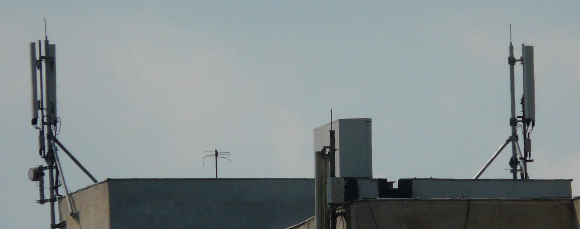
29/06/2008

De atunci probabil ca traficul a mai crescut în zona, asa ca aia care cred ca Lumea lor esti tu au mai instalat în ianuarie 2009 (dixit Softpedia) înca un RBS 2106 (în spatele celorlalte 2 vechi), si au mai bagat înca câte o antena Andrew conectata DCS only pe fiecare sector (pentru a putea baga tranquillement noile TRX-uri instalate). De remarcat ca sectoarele au fost re-definite odata, pâna atunci pilonasul de pe Splai cuportând 2 dintre sectoare si cel din spate doar unul – acum fiind invers.

Bun, deci ca si sectoare unul spre Nord-Est, unul spre Sud (Politehnica), si unul spre Nord-Vest. Toate sunt echipate în acelasi fel, cu câte doua antene dualband Andrew DBXLH-6565B-VTM (1.9m) : una din ele este utilizata pentru DCS only (cu TMA), iar celalalta este utilizata pentru EGSM/DCS (si ea cu TMA pentru DCS).
La origina s-a început cu 2 RBS-uri 2106 si câte o antena (dualband) pe sector : asta însemna ca aveam o capacitate de genul EGSM 4 / DCS 4 TRX, deci câte un dTRX cuplat pe fiecare ramura respectiva a antenei, si cu RBS-uri la capacitatea lor maxima.

Apoi au venit în ianuarie 2009 si au crescut capacitatile, adaugând înca un RBS 2106 (rezervat DCS-ului) si dublând numarul de antene pe fiecare sector ; asta înseamna ca în momentul actual avem maxim o configuratie de EGSM 4 / DCS 6 TRX pe fiecare sector, asa ca de exemplu am avea :

- RBS-ul dedicat EGSM-ului suporta 4 / 4 / 4 TRX deci este la capacitatea sa maxima

- vechiul RBS dedicat DCS-ului suporta 6 + 6 TRX pentru 2 sectoare

- mai noul RBS DCS suporta cele 6 TRX al ultimului sector

Asta este doar o estimatie, pentru ca teoretic am putea avea si cuplul EGSM 4 / DCS 8 TRX… dar pare cam exagerat (tinând cont si de ceea ce se practica la ceilalti 2 operatori). In momentul de fata nici cuplul initial de EGSM 4 / DCS 4 TRX nu ar mai avea sens, pentru ca alftel de ce ar fi instalat si un al treilea RBS (bine, puteau sa-l puna doar pentru upgrade-uri ulterioare)…

Anyway, în concluzie cu acest teoretic presupus (dar probabil variabil) cuplu EGSM 4 / DCS 6 TRX ar însemna ca pe fiecare sector avem câte doua dTRX-uri EGSM conectate fiecare catre o ramura a antenei (daca erau mai mult de 4 TRX-uri atunci ar fi utilizat si a doua antena, nu o lasau doar pentru DCS), plus înca trei dTRX-uri DCS (sau bagate 2+2 pe o antena si 2+RX pe cealalta, sau daca nu 2+2 si 1+1 pe cealalta… sau ceva echivalent).

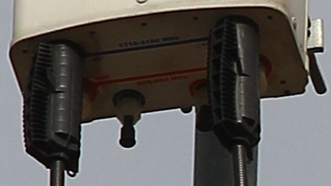
Pe toate sectoarele au fost montate TMA-uri, însa de generatii diferite (probabil le-au pastrat pe cele initial montate în 2007, si au completat cu noul model odata cu "dublarea" sectoarelor).

De remarcat faptul ca antenele sunt foarte sever tiltuite electric, poate chiar la maxim (adica -10° pe EGSM si -6° pe DCS) ! Pe site-urile rurale e mai rar sa vezi asa ceva… Ca si LINK, avem un mic si veeechi Ericsson de 0.3m catre ceva de genul Electronica ?

De remarcat faptul ca pe acest site ai o secventa de SFH mai lunga decât ceea ce vezi de obicei : în mod normal site-urile macro au SFH 535 – 563, secventa 564 – 574 fiind rezervata microcell-urilor ; pe acest site însa ai pe TEMS o secventa de SFH cuprinsa între 535 – 574, asa ca în momentul în care testezi un apel de pe Nokia teoretic ar trebui sa ai aletoriu sau SFH 535 – 563 (asa am prins eu când am emis o comunicatie) sau daca nu secventa "secundara" 564 – 574.

- vad ca si pe BU298 situtat putin mai încolo se aplica aceasi regula cu SFH-ul "lung", si cum si acel site este echipat cam în acelasi fel pe partea DCS (are antene triband, utilizate DCS + DCS + EGSM) presupun ca aceasta secventa de SFH extinsa se aplica numai acestor site-uri care sunt "duble" pe partea DCS 1800Mhz

Site-ul nu a fost upgraduit cu 3G pentru ca la nici macar 350m distanta se gaseste Hotelul Orhideea pe care este deja un site Zapp + 3G (& omni RTC CDMA) – site construit destul de recent, între martie si iunie 2008 !

RAR | 4
EGSM | EAHC 2Ter MB2
DCS | EAHC 2Ter MB2

T3212 | 40 | RLT 20
MT |GSM  MS-TXPWR-MAX-CCH | 5 |33 dBm

PRP | 4
DSF | 22
BA  BS-AG-BLKS-RES | 2

RAI | 1
CM  CCCH configuration | 0 |Not Combined

CRH |GSM & DCS | 10

RAC | 0

Densif3_24 |BI_0296
Caminele UMF U4-U5 - Splaiul Independentei 290

BCCH | LAC | CID | TRX | Diverse
67 | 100 | 32961 | SFH  H93 – H120 | 3*1 | B23 | EA | MB1 | CRH 10
72 |  | 22961 | SFH  H92 – H119 | 3*1 | B10 | EA C | MB2 | CRH 8
123 |  | 12961 | SFH  H93 – H120 | 3*1 | B9 | EA | MB1 | CRH 10
577 |  | 42961 | 4  H577, H610, H619, H636 | RAM 48  Barred  MB 0  BSIC 9 / 23 / 10
581 |  | 2961 | -
591 |  | 52961 | 2  H591, H597

Site lansat pe 17 aprilie 1999, în faza 3 de densificare a retelei ; este deci al doilea BTS lansat în zona, la 2 ani dupa stramosul BI_090 (17/09/1997), si trei ani jumate' înaintea celuilalt site din capatul Regii adica BI_933 (31/12/2002).

Ca si sectoare avem ceva clasic trisectorizat, aproximativ de genul urmator (nu stiu directiile de emisie, asa ca sunt doar presupuneri teoretice) :
21/07/2007
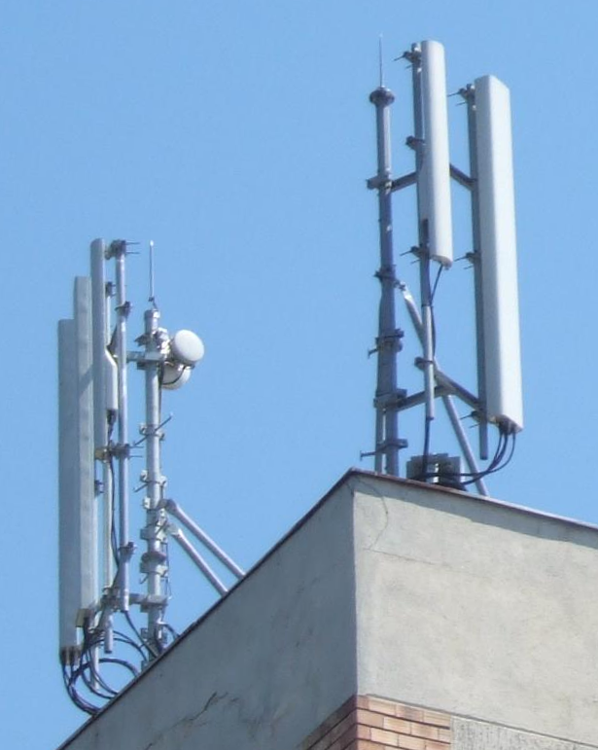
- S1| Nord-Est| ar fi sectorul care sa emita catre zona Carrefour & Bricostore (este destul de bine "ascuns", nu l-am putut niciodata fotografia în mod dedicat, de aproape). Echipat cu doua Jaybeam-uri Dualband Jaybeam 5160100 si un Jaybeam 5187300 pentru 3G.
S2

Se utilizeaza deci virtual 2 antene GSM si 2 antene DCS, ceea ce înseamna ca sunt niste capacitati destul de maricele instalate pe acest sector. Pe DCS (S4) am avea deci 4 TRX, iar pe GSM cine stie, 6 ?
S3

- S2| Sud| ar fi sectorul care sa emita oarecum catre zona Politehnicii (unde gasesti deja BI_120) asa ca aici nu ai instalat decât un singur Jaybeam Dualband 5160100, ajutat desigur si de un 5187300 pentru partea 3G. Inseamna deci ca avem niste capacitati probabil mai mici, adica 2 TRX pe DCS (S5) si poate vreo 3-4 TRX pe GSM…

- S3| Nord-Vest| ar emite spre zona stadionului Sportul studentesc (pe acest sector se efectueaza schimbarea de LAC 100 140). In una din foarte putinele poze pe care le am cu acest site, poza din 2007, se poate vedea foarte clar ca pe atunci acest sector (si probabil si S1) nu era echipat ca acum cu 2 Jaybeam-uri Dualband, ci avea un 5160100 Dualband si un Jaybeam 5265101 Singleband ! Sunt deci multe sanse ca în 2007 sa nu fi fost înca montat acel MBO1…

Ca a venit vorba de BTS-urile outdoor, iata care este situatia : în mod oficial (din 2004 pâna prin 2007) am avut tot timpul un :

- G3 Medi cu 6/5 TRX GSM

- MBO2 cu 2 TRX GSM & 2/2/2 TRX DCS

Asta însemna un G3 aproape de capacitatea sa maxima (12 TRX) asa ca probabil aveam pe GSM un cuplu cam desechilibrat de 6 / 2 / 5 TRX si probabil ca si de aceea se utilizau câte 2 antene 900Mhz pe S1 & S3… Insa dupa vara 2007 au venit si au mai instalat un :

- MBO1

…si probabil în acelasi timp au "dublat" si numarul de antene DCS, înlocuind pe S1 si S3 Jaybeam-urile Singleband cu modelul Dual. Asta ar însemna ca cuplurile pe GSM au ramas probabil destul de stabile (ceva de genul 6 / 2 / 6 de exemplu, ceea ce este deja destul de consecvent), iar pe DCS au crescut înca capacitatile – trecând la ceva de genul 4 / 2 / 4 TRX… însa la aceste capacitati nu era nevoie sa mai bage înca un MBO1, pentru ca vechile G3 + MBO2 suportau cumulat maxim 24 TRX-uri "simple"… deci probabil ca si pe GSM o-r mai fi suplimentat putin mai mult decât ce credeam eu, poate mai ales si pe S2 (care ar fi cam slabut în calculele mele, cu doar 2 TRX pe GSM si 2 DCS… dar si la CNX remarc ca sectorul spre Politehnica este mai dezavantajat dpdv capacitati, probabil pentru ca în zona aceea sunt si alte BTS-uri dedicate special)

Ca si LINK avem niste DART-uri mai vechi, dar mai ales schimbarea oarecum majora fata de februarie 2010 este swap-uirea cu un ODU 9500MPR a LINK-ului echipat pâna acum cu un ODU Awy ! Este o tendinta global observata în Bucuresti în aceasta vara/toamna, asa ca nu este nimic de mirare. MW-ul acela este deci LINK-ul principal al site-ului, si as spune ca îl trimite direct catre BSC-ul de pe Facultatea de Electronica BI_0505_TN, pentru a fi într-un final reliat de MSC-ul Pasteur (BI_0446).

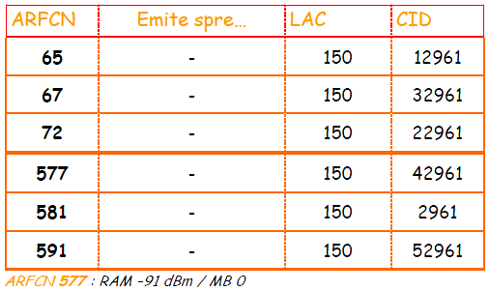
Inca o chestie importanta : pâna acum, si de ani buni deja (în 2006 îl gasisem deja în el), site-ul si toata zona aceasta era în LAC-ul 150. Nu stiu exact când a disparut acest LAC (poate ca nu a disparut complet, însa oricum eu nu am mai gasit nicio trasa de el, de exemplu si la Otopeni a fost înlocuit), acum totul fiind trecut în mai vechiul LAC 100.

De remarcat ca fata de vara 2006 (tabelul alaturat) au transformat BCCH-ul 65 în 123…

Ca si BA_List-uri avem ca si celule DCS declarate, pe :

- BCCH 67 celulele 577 / 579 / 581 / 591
- BCCH 72 celulele 577 / 581 / 591
Ori am facut eu o greseala ori nu include 581 al acestui site !
- BCCH 123 celulele 577 / 584 / 586 / 591 / 600 / 617 / 624

RAM |GSM | -109 dBm
RAR | 2
RAM |DCS | -48 dBm

T3212 | 60 | 360 (TEMS)

PRP | 5
DSF | 18
DCS | EA - 2Ter MB0

MT |GSM  MS-TXPWR-MAX-CCH | 5 |33 dBm

RAI | 103

RAC | 7
BA |GSM  BS-AG-BLKS-RES | 3

CM |GSM  CCCH configuration | 0 |Not Combined

